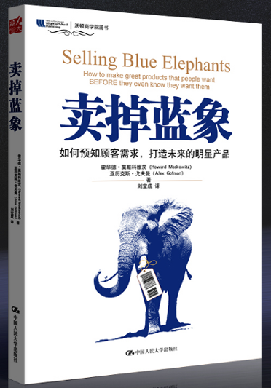
卖掉蓝象
（沃顿商学院图书）
企业管理︱经济︱畅销书
书 号：ISBN 978-7-300-10908-4
著 者：霍华德·莫斯科维茨，亚历克斯·戈夫曼
出版时间：2009.08
定 价：36元
开 本：16开

- “《卖掉蓝象》是任何想要破解消费者心理DNA密码的人必读的一本书，它告诉我们如何在顾客本身都不知道自己需求的时候就开发出炙手可热的商品。”
——国际畅销书《成功长青》合作者马克·汤普森（Mark Thompson）
- “不论你是乐观主义者还是悲观主义者，你都应该承认，莫斯科维茨与戈夫曼展示了规则建立实验这门技术能够将普普通通的产品变成热门商品!”
——英国职业创新管理国际学会会长伊恩·贝特安（Iain Bitran）
- “《卖掉蓝象》是一本令人耳目一新、容易阅读的图书，商务人士和营销人员可以从中学到他们不得不知道却又难以了解的东西，那就是消费者到底如何做出抉择。《卖掉蓝象》让我们了解到复杂的问题可以用科学的方法解决。”
——英国TNS市场调研公司总裁托尼·考林斯（Tony Cowling）
- “很少有书籍能出自同时兼具智慧、幽默、经验与知识的作者，而且还非常实用，《卖掉蓝象》却是其中之一。30年来，它指导过12 000多人。如果营销对你而言很重要，这本书你非看不可!”
——国际畅销书《成功长青》合作者斯图尔特·埃默里（Stewart Emery）

◎作者简介
霍华德•莫斯科维茨（Howard Moskowitz） 是莫斯科维茨·雅各布斯公司（Moskowitz Jacobs Inc.）的总裁兼首席执行官。莫斯科维茨博士是心理物理学领域里著名的实验心理学家，同时也是世界级市场调研技术的发明者。他在科学期刊上发表了大量的论文，在新产品和概念开发领域开创了诸多先进的研究技术，因而在全球范围内获得了很高的知名度。

亚历克斯•戈夫曼（Alex Gofman） 是莫斯科维茨·雅各布斯公司（Moskowitz Jacobs Inc.）的副总裁兼首席技术官，是世界知名的市场研究方法设计师，拥有多项专利。

◎内容简介
真正的好产品和巨大的成功都不是来自焦点小组座谈会！而且如果你仅仅依靠试误法或者主观臆测，你失败的几率将远远高于成功。而现在我们有了解决方案：规则建立实验（RDE），这是第一个系统的、规范的、以解决问题为导向的商业流程设计方案。
在《卖掉蓝象》一书中，规则建立试验的创建者们展示了如何系统化地设计、测试以及修改备选的概念、包装、产品和服务，发掘能够让你的顾客着迷的解决方案——即便他们不能准确地说明他们究竟需要什么！
通过本书，你只需要几天，甚至几个小时的时间，就能够学会如何从千头万绪的谜团中建立明确的目标，其中有七个简单的步骤。看看惠普公司、金宝汤公司、万事达信用卡公司和麦斯威尔咖啡公司，它们的规则建立实验已成为经典的成功案例。我们可以从中学习如何取得同样出色的成果，做到一步一个脚印，步步有所收获！
- 发现市场的运行规律：揭示下一个突破性产品的潜在规则
- 建立能快速解决问题的产品模型：在顾客还不知道要什么的时候，便准确地把握顾客的心理
- 采用自动化的工具调理整个流程：调动研发功能，在几天内便找到切实可行的方案
- 将规则建立实验的价值链延伸到整个企业：从信息传递到整合传播，以影响投资者的行为

◎ 中文版序
非常高兴可以为霍华德和亚历克斯的这本在全世界流行的书写序言，这本中文版已经让我们等待了许久。
许多年前在阿姆斯特丹，霍华德第一次向我介绍这个想法和工具，当时他眼中闪烁着光芒，我深深地被面前老人所展现的巨大激情所折服，很难想象一个年近六旬的老人，谈到他关于创造力的想法和工具时会有如此巨大的激情。在过去4年师从霍华德和与他的团队共事的过程中，我看到了他的想法和工具是如何帮助企业提升它们的经济状况、深入挖掘客户的 潜在需求的，而更重要的是它超越技术本身的一面，是它帮助人们打开了思路，开扩了视野。
没有什么是真正新的，但是任何东西都可以是新的，只是需要一点设计，需要新的组合和测试，这是一种新的思维模式，这就是Ideamap。
两个月之前，我和一个本土的游戏开发团队共事（你将会在本书中看 到这个故事），进行一个新的游戏开发。我还记得第一天见到项目经理的情形，他有些无从下手，并不是因为缺少想法，而是有太多想法，他意识到他的时间有限，资源也有限。经过沟通，他清晰地意识到关键是在开发前测试我们的想法，最终他决定使用Ideamap进行测试。
在项目结束的时候，项目经理感叹:“Ideamap会将各个‘想法'进行组合并呈现给被调查者，并对调查的数据进行科学深入的分析，同时使 用起来又非常简单快捷。”产品，作为一个有机的整体，不可分割的唯一，很难拿其中的一个特性去问用户他们是不是喜欢，即使用户可以回答，也很难考量答案的价值。Ideamap的调查更接近用户的直觉反映，区别于传统的调查中的经过用户理性思维得来的结果，这种方式往往更深入。
到目前为止，优秀的产品设计仍然是一项充满创造性的活动，设计者的经验和思维仍然起着很重要的作用。现在，结合了好的想法和优秀设计的是一个好的测量方法。Ideamap工具不能取代产品设计者，而设计者也 无法取代科学的艺术。Ideamap帮助设计者收集用户的想法，理清思路并作出正确的决定，我们说它是新的设计艺术的科学伙伴。
我非常高兴看到Ideamap最终来到中国，我相信它可以帮助到需要多寻求赢得市场机遇的公司和想证明自己实力的产品设计者。最重要的是，Ideamap将帮助许多年轻人构造他们的梦想，为他们打开一个新的思路，帮助他们赢得自己的未来，让他们感受到结合艺术、科学、决策和客户需 求的魅力。我可以想象它将给产品设计领域带来的巨大变革。
也许你还不知道从哪里或者如何开始，这里的每个故事都会引发你的思考，这些不同行业的应用会给你启示，希望可以激发你的灵感，将你新的想法和视野与你目前的情况完美结合。即使是现在，Ideamap应用的多样性在世界范围内还在不断增加，有许多新的故事发生，从中我看到了一个我们正需要的工具。我的另一个老师斯蒂文成功地将它引入了银行领域，通过定位用户的想法来改进他们的银行交易与服务;我的一个朋友艾米，正在泰国致力于通过Ideamap帮助房地产开发商找到他们的用户，提供真正的的用户所需。
有许许多多的可能……也许你就是下一个。

莫斯科维茨·雅各布公司（中国），蓝象中心市场总监
李东宁
- 精彩试读
麦斯威尔（Maxwell House，麦氏咖啡）的故事：应用RDE开发更好喝也更赚钱的咖啡

咖啡的消耗量、种类以及咖啡专卖店的数量均以惊人的速度增长。星巴克连锁店从1989年的55家成长到2006年的1万多家，美国境内自营咖啡店的数量则更多。过去的几十年中，咖啡的改变比之前咖啡豆历史上的所有改变加起来还多。 在RDE问世之前，制造咖啡配方的工作是由少数素有“金舌头”之称的专家小组负责的。这些专家受过专门的训练，能够用精准的词汇来形容咖啡的味道（例如果香、牛油般的口感、焦味、焦糖味等），他们定期聚在一起评鉴咖啡。和其他厂商一样，麦斯威尔并不以专家评鉴为唯一依据。通过专家的评鉴之后，新的最终产品仍会召集消费者进行测试，旨在确保新开发出来的咖啡能受到市场的认可。
然而，自20世纪80年代中期之后，咖啡产业在几年的时间里遭遇了一连串的震荡：咖啡豆价格像溜溜球一样忽高忽低；不稳定的经济环境加上日益激烈的竞争，对企业来说无异于雪上加霜。麦斯威尔认识到价格波动将影响企业赢利，同时也了解到RDE可以在动荡的局势中保护并优化企业的经营状况，于是率先采用RDE发起了咖啡调查，从而开创了RDE应用于饮料调查的先河，利用RDE来确保品质以及价格的稳定。
麦斯威尔做了什么？怎么做的？
RDE不能单凭空想就会取得成功，而需要周密地计划。
步骤一：发现问题，并决定以实际行动去发现企业面临的具体问题
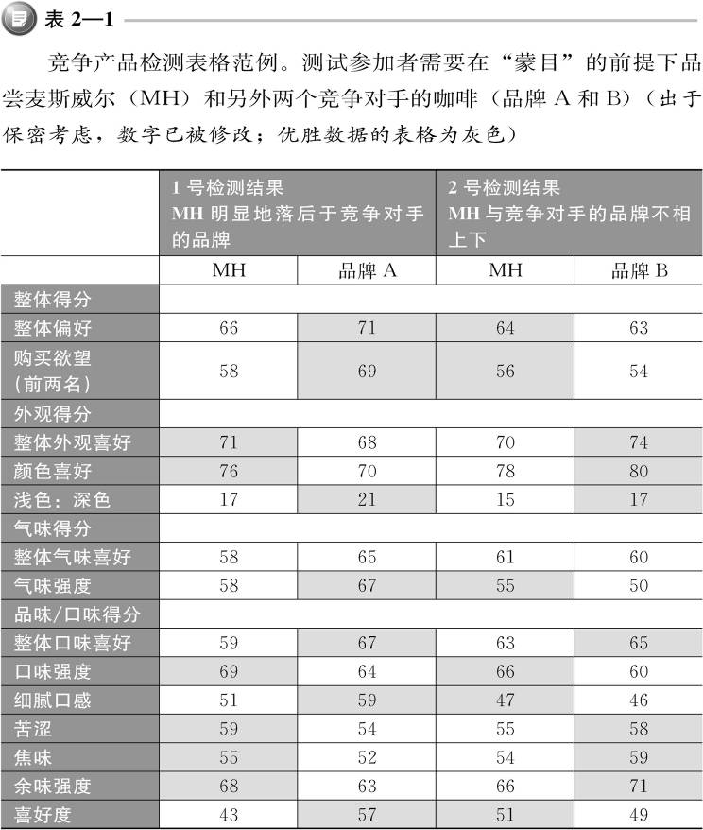
麦斯威尔在一次定期地测试产品的过程中发现了问题。在让接受调查的消费者选择他们喜欢的咖啡时，很多人并没有选择麦斯威尔的产品（在所谓“双盲口味测试”中，咖啡品牌会被隐藏起来）。表2—1为双盲测试结果的范例。

面对这份调查结果不同部门可能有不同的解释。负责采购咖啡豆的部门（采购）会认为问题在于消费者口味的改变，而不是由于他们为了压低购买价格而可能导致原料的品质与口味的改变。 产品开发经理可能会坚持认为产品本身与咖啡豆的品质没有问题，而是制造规格不够严谨，显然必须创造新产品或改良现有产品配方才能满足消费者多变的口味偏好。市场营销部门不知道为什么本公司的产品在市场上表现欠佳，但仍必须负起责任解决问题，防止市场占有率继续下滑。假如在双盲测试当中，消费者明显地偏好某两种产品中的一种，且这两样产品的广告与促销手段基本相同，那么时间一长，相对不受欢迎的产品将逐渐失去市场占有率。其失败或早或晚，但无可避免，只是时间问题。

步骤二：创造并测试多种呈规则变化的样本
麦斯威尔的产品开发部门认识到，必须找出能够吸引消费者的一系列豆子与恰当的烘培方式。这一工作必须按部就班地进行，而不是随机的。开发人员需要生成规则，生成的规则将在以后的几年中成为麦斯威尔采购原料、混合豆子乃至产品定位的指导原则，基于RDE中发现的重要感官特征来定位市场。
那么产品开发部门如何决定该将哪些因素列为实验中的变量呢？第一要考虑范围的大小。为了得出最佳的结果，实验的样本种类应该保持足够的数目。第二要借助于经验。选择价格合理、接受度高、来源稳定的咖啡配方，以追求产品优异的市场表现。

步骤三：请消费者试喝实验样本并评分
举办样本试喝是非常直截了当的，只是组织者要注意很多细节。例如，要提供现煮的咖啡，在适当时间让测试者拿到该喝的样本，并且一定要有适当的口味测试控制，以保证活动的专业水准。麦斯威尔的研究人员举办了一场试喝测试。他们将消费者带到一个集中的地点，在17种样本中，由每位消费者试喝8杯以随机方式排列的咖啡，再加上“双盲口味测试”麦斯威尔和竞争对手的产品。然后，消费者根据喜好的程度和其他特色打分。
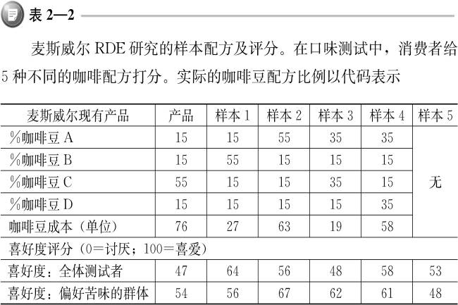
步骤四、五、六：操稳胜券：发现人群中的不同“味蕾”（分析、优化与细分市场）

表2—2中的数据告诉我们，通过创造不同配方的样本，麦斯威尔找到了一些消费者认为比较好喝的优化了的咖啡。但是仅此而已吗？通用食品公司的科学家通过观察发现，人群中有不同的“味蕾”，即消费者有着不同的口味偏好。例如，在麦斯威尔的实验中，所有的消费者都表示喜欢“浓郁醇厚”的味道，但数字却透露出不同的信息。数据显示，人们的喜好分为几类。当麦斯威尔的研究人员将RDE中得出的数据画成线图时，结果与图2—1的“苦味：喜好度”非常相像。也就是说，到某种程度为止，咖啡的苦味越强，消费者越喜欢。但 过了这个顶点，咖啡变得太苦，消费者开始不喜欢了
步骤七：从实验中学习：找出能够创造更好咖啡的更好咖啡豆组合的规则
麦斯威尔测试了各种配方，收集了消费者的评分结果，最后发现了3种咖啡味蕾。接下来呢？麦斯威尔的产品开发人员如何搞清楚这些配方，又如何找出创造神奇配方的规则？我们在此不详细讨论统计学家和研究人员当时和现在是怎么做的，但我们应该注意在他们为食品业进行RDE时所遵循的那些具体原则：
1.以产品开发与市场营销人员熟悉的既有统计方式创造“咖啡模型”。 根据采购部门提供的原料成本数据，麦斯威尔通过咖啡模型便能得知未来产品的成本。研究人员从产品开发部门与采购部门获得了“产品成本”的数据，因此可以计算出每杯咖啡的成本。RDE的模型以成本为基础，要求产品开发人员、市场营销人员以及生产商事先就设定产品的品质和成本，并提示他们是否要为可能创造的最佳咖啡配方（或最佳咖啡豆组合）限制成本。
2.使用咖啡模型合成最佳的新咖啡（饮品）。追根究底，RDE真正的商业目的是：找出成本合理的最佳咖啡。对麦斯威尔来说，这个目标要稍微修正一下：找出3个细分市场都给予高度评价的最佳咖啡配方 。
这个故事的结局是什么？借用马尔科姆·格拉德威尔的话说：
“如果我要你指出一个所有人都满意的咖啡品牌（一种咖啡或煮法），然后为其打分，平均分数大概会在百分制的60左右。但是，如果我将大家分成3或4个组，然后为每一个组制作一种咖啡，那么满意指数会从60提高为75或78。60分跟78分的差别在于，前者是让你不置可否的咖啡，后者是让你心花怒放的咖啡。……霍华德·莫斯科维茨带给我们最大的启示是，接受人类的多样化可让我们找到真正的快乐。”［5］
麦斯威尔的咖啡销量提高了15%以上，这就是他们让竞争对手付出的代价。

- 编辑推荐
世界上不存在蓝色的大象。
不妨想象一下：假如，真的有蓝象这种动物，假如还有一个倒霉的推销员，他的任务就是把蓝象作为一种商品推销出去，这将是怎样一项不可能完成的任务啊！你一定能想象他愁眉苦脸的样子，并且对他感到深深的同情。
苏斯博士1960年出版的著名儿童读物《火腿加绿蛋》讲述了一个简单而有趣的故事。一个叫萨姆的人物千方百计劝说一位绅士吃下绿蛋和火腿，他把绿蛋和火腿同各种疯狂又奇怪的用餐环境以及用餐伙伴搭配起来，不厌其烦地追问：
——你喜欢吃绿蛋和火腿吗？
——你喜欢在这里吃或者那里吃吗？
——你喜欢在房子里吃或者和老鼠一起吃吗？
——你喜欢在盒子里吃或者和狐狸一起吃吗？
——你喜欢在船上吃或者和山羊一起吃吗？
可怜的绅士先生不想尝试这么古怪的食物，开始还能很优雅地拒绝，慢慢地有点愤怒，慢慢地开始狂躁，又慢慢地……故事的最后，站在浅水洼中的沉船上，身边是各种各样的动物，他终于受不了了，准备尝试了！绿蛋和火腿，究竟好不好吃呢？
从市场营销学的角度看，萨姆无疑是最出色的推销员，他凭借锲而不舍的精神、百折不挠的毅力，以及天马行空的想象力，成功地把火腿加绿蛋推销给了原本不喜欢、更不打算尝试它的绅士先生。每个营销人员都希望掌握萨姆的魔力，让人们尝试他们从不去尝试的东西之后，惊喜地发现“火腿加绿蛋原来味道还不错！”。
不过，如果我们用真正科学和现实的态度来看待萨姆的方法，我们会发现它实际上缺乏系统性，是一种随机的试误法，换句话说，一种乱枪打鸟式的成功。这种成功是不能复制的。除了层出不穷的新点子和不懈的努力，萨姆自己也说不出他到底是如何做到的，下一次——如果还有下一次的话——他仍然要从头开始，第一个成功的案例没有给他留下任何可供借鉴的模式或经验。我们的蓝象推销员要想从中汲取经验，就更是难上加难了。
真实世界的市场竞争是激烈甚至残酷的，企业和营销人员可能根本没有多少尝试的机会，时间和资金方面的限制不允许无休止的试误，机遇稍纵即逝，虎视眈眈的竞争对手随时准备占领市场。而且，掌握最终选择权的是挑剔的消费者，他们没有理由一次又一次地购买让自己失望过的企业的产品。一两次失败就可能已经让消费者对企业的品牌产生抵触情绪，不管企业如何努力地推出新花样和新噱头，他们都无动于衷，不会再买账了。没有企业承受得起那样的风险。
企业必须了解消费者想要什么，而且要快，有时候甚至要超前——在消费者意识到自己的需要之前，就发现并满足这些需求。这一切都是有可能的吗？同样重要的一个问题是，即使有可能，这是不是也只能依靠天才的灵光乍现或者幸运女神的特别眷顾才能实现？有没有一种科学的、可操作的、系统化的方法，取代随机的、漫无目的的盲目出击，准确地找到消费者所需？
手中这本《卖掉蓝象》提供的正是这样一种方法，即规则建立实验（RDE）。RDE是一个系统的产品设计过程，重要的是，它是一种科学的、可以学习掌握和反复实践的方法。RDE将产品的各种特性归纳为不同的要素，将消费者分为不同的细分市场，邀请测试者，测试不同要素组合在不同细分市场的反应，通过电脑软件分析实验结果。在这里，科学和创意完美地结合，消费者的实际需求从未如此清晰地展露无遗。RDE适用于任何行业，在本书中，可以看到它在电子产品、食品、杂志、包装、公关等行业的应用，它甚至还可以用于总统竞选。RDE同样适用，而且尤其适用于中国市场，本书作者特别为此写作了一章，附录中还有一个RDE在中国应用的全新案例。
掌握了科学的方法，你可以在任何行业中取得成功，甚至卖掉蓝象也不再是什么异想天开的事情！

◎ 目录

引言

第一部分 赚钱

- 惠普改头换面
- 麦斯威尔的咖啡微积分
- 连线美味：弗拉西克与拍宝牌面酱的故事
- 如何让人们乐此不疲地付更多的钱
- 以合法的手段了解你的竞争对手

第二部分 创造未来

第6章 消费电子行业创新的魔方
第7章 当热门科技遇上超酷设计

第三部分 飞向金星

第8章 心理基因学：“货架上的”消费者心理
第9章 把总统和公共传播变成“产品”
第10章 RDE推翻了墨菲定律、颠覆了股票市场
第11章 亚洲呼叫有限公司：从中国看世界
第12章 RDE的“勇敢新世界”

尾声
附录 玩家设计的游戏：Ideamap®在MySpace 中国的应用

◎建议上架
店头码堆陈列、经济管理类、沃顿系列图书整体摆放

